ВАЖНО САОПШТЕЊЕ !!!

СПРЕЧИТЕ ТРОВАЊЕ ПЧЕЛА !!!

Како би изгледао свет без пчела?

Пчеле су заслужне за једну трећину укупне количине хране коју данас једемо.

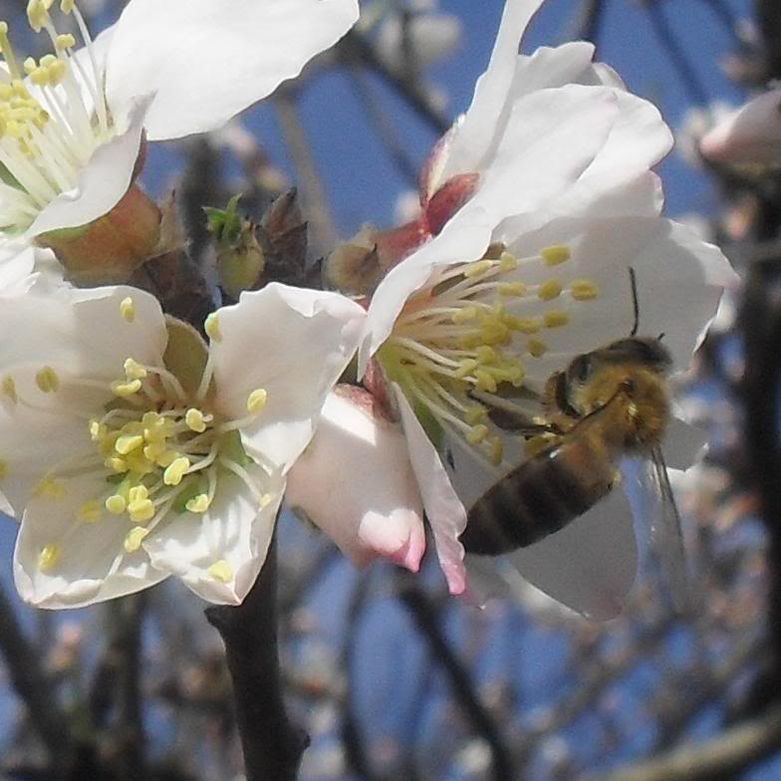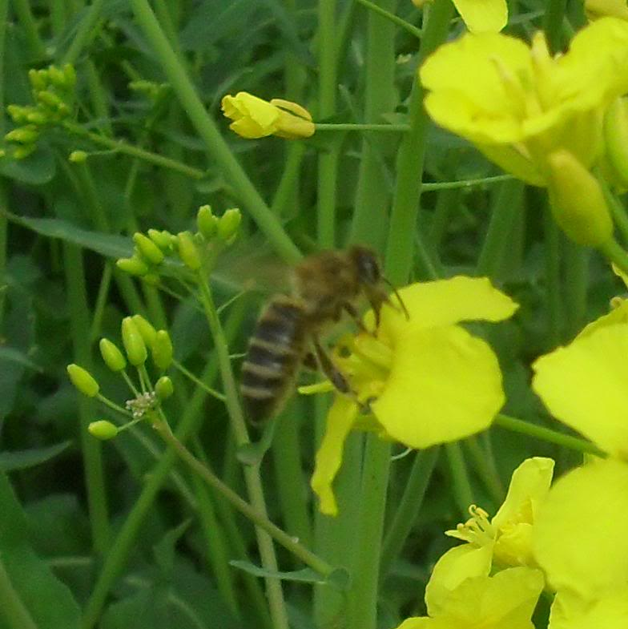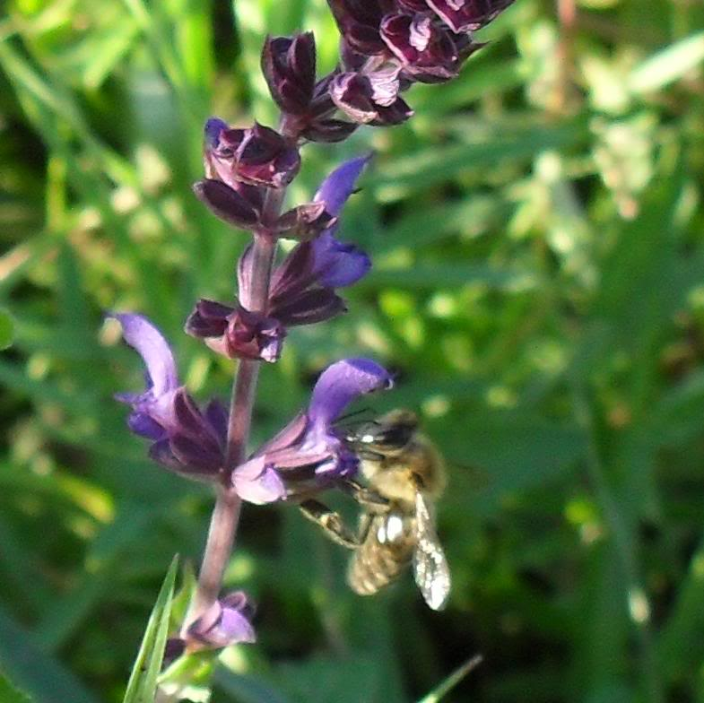

Вишеструке користи пчела у пољопривреди сваке године угрожавају несавесни корисници средстава за заштиту биља који, без обзира на законске одредбе и високе казне, не спроводе мере заштите биља на начин који не угрожава пчеле и пчеларство.

Да не би пчеле биле изложене средствима за заштиту биља, третирање се увек врши у раним јутарњим часовима или касним поподневним часовима (од 18 до 19 часова), када је време без ветра и НИКАДА у време цветања усева и засада и интензивног лета пчела, у најтоплијем делу дана.

Aко су присутни корови у фази цветања у воћњацима и виноградима, покосите их или их заорите. Не третирајте их хербицидима.

Корисници средстава за заштиту биља, имајте на уму и следеће:

- Не постоје нетоксична средства за заштиту биља.
- За пчеле су најопаснији инсектициди. Користите инсектициде чије је деловање краће. Мање су опасни фунгициди, акарициди и хербициди.
- ЗАБРАЊЕНО је третирати воћњак у пуном цветању, као и уљану репицу, сунцокрет...
- Угрожени су сви пчелињаци на удаљености од 5 километара од третиране површине.
- Обавестите пчеларе о третирању и читајте упутство за примену средства за заштиту биља.
Пчелари, имајте на уму и следеће:

- Сарађујте са пољопривредним произвођачима (воћарима и ратарима).
- Обележите своје пчелињаке и поставите таблу са својом адресом и бројем телефона.
- Упознајте се са деловањем средстава за заштиту биља на пчеле.

Високо токсичне инсектициде за пчеле не користити у време цветања усева и засада (токсични су за пчеле и 5 дана после третирања), а то су инсектициди који садрже следеће активне супстанце:

Абамектин
Алфа-циперметрин
Бифентрин
Циперметрин
Делтаметрин
Диметоат
Имидаклоприд
Малатион
Метиокарб
Метомил
Тиаметоксам

Следећи инсектициди су такође високо токсични за пчеле. Њихов промет и примена су забрањени, али постоји опасност да пољопривредни произвођачи поседују залихе, а то су инсектициди који садрже следеће активне супстанце:

Диазинон
Дихлорвос
Фенитротион
Фентион
Метидатион

Средње токсичности за пчеле су инсектициди који садрже активне супстанце: ацетамиприд и феназаквин. Ако се правилно примењују не представљају директну опасност за пчеле, али се мора водити рачуна да пчеле не буду директно изложене.

Исти случај је са инсектицидима који садрже активну супстанцу ендосулфан и фозалон, који су забрањени за промет и примену, али постоји опасност да пољопривредни произвођачи поседују залихе.

Поред законских одредби, корисници средстава за заштиту биља корисне информације о заштити пчела приликом примене средстава за заштиту биља могу пронаћи и на сајту Савеза пчеларских организација Србије (СПОС) заједно са детаљним тумачењем прописа: www.spos.info/novost.php?id=2458.

Шта каже закон о средствима за заштиту биља?

КОРИСНИЦИ СРЕДСТАВА ЗА ЗАШТИТУ БИЉА СУ ОДГОВОРНИ
ЗА АКТИВНОСТИ И МЕРЕ ПРЕДОСТРОЖНОСТИ КОЈЕ ПРЕДУЗИМАЈУ У ВЕЗИ СА ПРИМЕНОМ СРЕДСТАВА ЗА ЗАШТИТУ БИЉА!

Корисници средстава за заштиту биља ризикују да и њихова производња буде угрожена, смањењем приноса и плаћањем штета које проузрокују неправилном и несавесном применом средстава за заштиту биља, односно ако

ПРИМЕЊУЈУ СРЕДСТВА ЗА ЗАШТИТУ БИЉА
КОЈА СУ ОТРОВНА ЗА ПЧЕЛЕ У ВРЕМЕ ЦВЕТАЊА БИЉА!

Члан 45. став 1. тачка 6) Закона о средствима за заштиту биља

КАЗНЕ:
700.000,000 ДО 3.000.000,00 ДИНАРА за правно лице,
300.000,00 ДО 500.000,00 ДИНАРА за предузетника,
35.000,00 ДО 50.000,00 ДИНАРА за физичко лице

Средства за заштиту биља која су отровна за пчеле МОГУ СЕ ПРИМЕНИТИ САМО у случају СУЗБИЈАЊА КАРАНТИНСКИ ШТЕТНИХ ОРГАНИЗАМА и то само након писаног одобрења министра пољопривреде (члан 45. став 4. Закона о средствима за заштиту биља) и то једино ако су 48 сати пре примене одгајивачи пчела обавештени о примени и само ако се пчелиња друштва налазе на растојању од најмање пет километара од места третирања (члан 49. став 1. Закона о средствима за заштиту биља).

Корисници средстава за заштиту биља су дужни да воде евиденцију о сваком третирању биља, биљних производа и прописаних објеката (члан 64. став 4. Закона о средствима за заштиту биља).

За непоштовање одредби овог члана ПРОПИСАНЕ СУ КАЗНЕ у износу од:

500.000,00 ДО 1.000.000,00 ДИНАРА за правно лице,
100.000,00 ДО 400.000,00 ДИНАРА за предузетника,
5.000,00 ДО 30.000,00 за физичко лице.

Сва средства за заштиту биља морају да се примењују на начин којим се не угрожава здравље људи и животиња и непотребно повећава њихово излагање средствима за заштиту биља (члан 44. став 1. тачка 5) Закона о средствима за заштиту биља).

За непоштовање одредби овог члана ПРОПИСАНЕ СУ КАЗНЕ у износу од:

700.000,000 ДО 3.000.000,00 ДИНАРА за правно лице,
300.000,00 ДО 500.000,00 ДИНАРА за предузетника,
35.000,00 ДО 50.000,00 ДИНАРА за физичко лице.

Фитосанитарна инспекција Управе за заштиту биља је предузела све неопходне активности у вези са спровођењем мера услед кршења одредби Закона о средствима за заштиту биља које се односе на примену средстава за заштиту биља у време цветања биља и вођење евиденције о примени средстава за заштиту биља.

Поред прописаних казни, несавесни корисници средстава за заштиту биља ризикују да морају да надокнаде штету коју нанесу пчеларима тровањем пчела!

Београд, март 2014. године

